КОМПЬЮТЕР ДЛЯ СТРОИТЕЛЕЙ

- Технологическая революция в сфере строительства
Глобальная сфера строительства находится в состоянии радикальных изменений своих информационных технологий: перехода от 2D к 3D и, как следствие, от бумажных носителей к электронным.
Интеллектуальной платформой такого перехода является BIM – Building Information Model – Информационная Модель Здания. Суть её в том, что виртуальный аналог здания – его проект – представляется не двухмерными чертежами, а компьютерной 3D моделью, каждый элемент которой представляет собой виртуальный аналог реального элемента здания со всей необходимой для строительства и эксплуатации информацией.
Появление BIM позволило компьютеризировать многие информационные процессы в строительстве - от планирования инвестиций до управления жизненным циклом здания.
Понятно, что увидеть такую модель можно только лишь при помощи компьютера. Модель также позволяет получать и обычные чертежи для строительства, которые можно распечатать на бумаге. Но многие продвинутые компании уже строят по чертежам на электронных носителях, так что у них компьютер можно увидеть и на строительной площадке, где он заменяет альбомы рабочих чертежей.
Настоящий проект представляет собой часть проекта Системы проектирования и строительства на базе виртуального 3D моделирования, цель которой – переход на строительство по 3D моделям. А это значит, что огромное количество бумажной документации заменят компьютеры с файлами моделей, созданных таким образом, чтобы по ним было удобно строить. При этом очевидно, что развитие информационных технологий ведёт к сокращению потребления бумаги и, следовательно, улучшает глобальную экологию.

- Компьютер на строительной площадке
Технологии BIM обросли большим количеством программ, позволяющих визуализировать многие решения и процессы, а также показывать их в любом месте и в любое время при помощи мобильного компьютера, что позволило более эффективно организовать документооборот и контроль качества в сфере строительства.

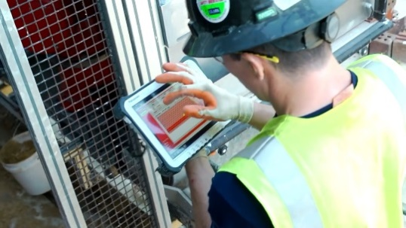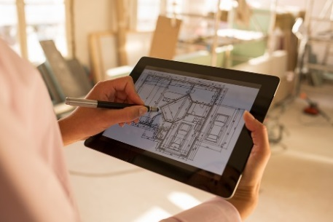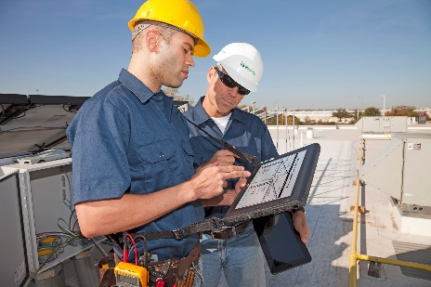

Из-за отсутствия специального компьютера для строителей, в настоящее время применяются как обычные бытовые планшетники, так и относящиеся к категории защищённых. Первые не очень удобны, вторые тоже не очень удобны, к тому же ещё и слишком дороги.
Специфическими условиями практически всех строительных площадок можно считать запылённость, атмосферные осадки, низкие и высокие температуры и, время от времени, избыточную освещённость. Необходимо учесть также, что чертежи и модели, которые открывает на мониторе строитель, при достаточно больших размерах зачастую имеют очень мелкую детализацию. Относительно этих условий к наиболее очевидным недостаткам применяемых в строительстве планшетных компьютеров (ПК) в настоящее время можно отнести следующие:
- малый размер монитора, как правило, не превышающий 10″, затрудняет чтение чертежей и моделей средних и крупных объектов;
- незащищённость монитора от избыточной освещённости и, как следствие, плохая видимость изображения в условиях работы вне помещения в солнечную погоду;
- незащищённость от пыли и влаги монитора и видеокамеры для бытовых ПК;
- незащищённость от низких температур бытовых планшетников.
Современный уровень технологий уже в настоящее время позволяет применять ПК на строительной площадке со следующими функциями:
- смотреть чертежи и модели в достаточном разрешении и качестве;
- иметь в удобном доступе, помимо оперативной, базовую проектную документацию и любую другую полезную информацию в любом объёме;
- оперативно вносить изменения в проектную документацию с наименьшими рисками в согласованности этой процедуры;
- оперативно решать возникающие вопросы по ходу строительства в режиме видеосвязи с другими участниками;
- входить в базы поставщиков материалов и конструкций для оперативного решения задач материального обеспечения строительства;
- отслеживать в режиме online логистические операции через спутниковые навигационные системы.
Возможность делать всё это при помощи одного устройства – мотивация и первый шаг к тому, чтобы это делать. Создание такого устройства – Компьютер Для Строителей (КДС) и есть цель настоящего проекта.

- Проект CB13,3
Реализация этого проекта (Компьютер для строителей с монитором 13,3 дюйма) осуществляется через создание особого футляра, выполняющего роль интегратора мобильных устройств с защитными функциями. В число этих устройств входят: планшет Digma CITI300-4G с монитором 13,3", мини видеокамера Q7 со встроенным микрофоном и инфракрасной подсветкой, стилус и два электронных термометра для слежения за температурой планшета и наружного воздуха.
Защита осуществляется от следующих факторов: низкие температуры, влага в виде осадков, пыль и механические воздействия. Концептуальное название такого футляра АФПК – активный футляр для планшетного компьютера. В настоящем проекте он называется «Интегратор мобильных устройств с функциями защиты» (далее Интегратор) и имеет кодировку PIMD-13.3-1P (Protecting Integrator Mobile Devices for 13.3 inches monitor tablet. Model 1 prototype).
Конструктивно Интегратор представляет собой корпус, имеющий поролоновый вкладыш, плотно облегающий ПК. С этим корпусом шарнирно соединяется откидывающаяся крышка, также утеплённая поролоном. Плотное прилегание крышки к корпусу в закрытом состоянии обеспечивает защиту ПК.
Так как в процессе эксплуатации КДС крышка открывается на короткое время (примерно 3-5 мин.), тепловая инерция ПК не позволит охладиться устройству до критической температуры (ниже -1-2°С) при температуре наружного воздуха до
-20°С. Защита от перегрева осуществляется устройством вентиляционных каналов в поролоне, облегающем ПК.
На откидывающейся крышке размещена видеокамера с подсветкой и микрофоном, управляемая при помощи планшета через WI-FI. Во внерабочем состоянии видеокамера закрывается специальным лючком. В передней части устройства имеется пенал для стилуса или электронного пера.
По решению Федерального института патентной собственности РФ от 29.06.2017 г. на АФПК выдан патент на полезную модель № 172855 его автору Иванову М. А.
Дополнительные возможности компьютера для строителей будут создавать новые
программные продукты, что позволит ему, например, управлять строительными роботами, дронами, лазерными и фото сканерами и т.д.
В настоящее время по проекту CB13,3 создан действующий прототип. Цена продажи этого изделия при мелкосерийном производстве составит не более $600, при массовом – не более $500.

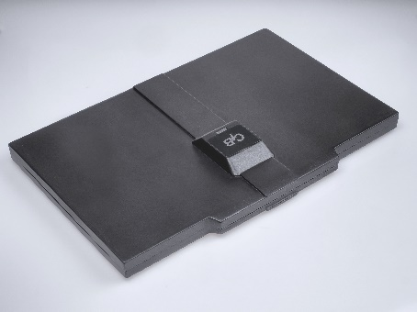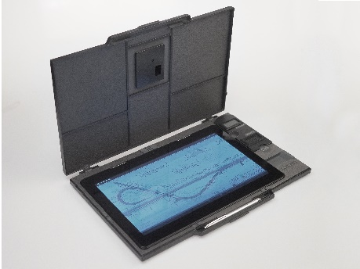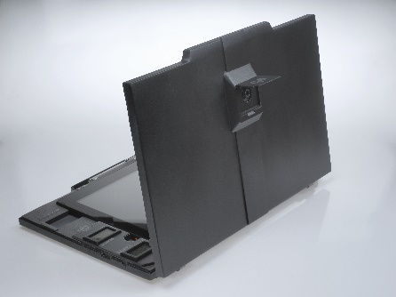

- Научно-техническая новизна проекта
Наш проект открывает три новых направления в создании мобильных устройств:
- Жёсткая защита для планшетов. Эта защита помимо того, что делает устройство по своим свойствам близким к защищённым при значительно более низкой цене, создаёт возможности для размещения на ней дополнительных функциональных устройств от видеокамер, до терморегуляторов, аккумуляторов, усилителей сигнала и т. д.
- Создание на базе КДС единого для всех электронных устройств на стройке управляющего процессора, что позволит делать эти устройства дешевле в виде периферийных исполнительных механизмов.
- Конструктивное решение Интегратора предполагает сборку и удержание его элементов исключительно за счёт трения, что позволяет легко производить их замену при случайном разрушении или износе. Это минимизирует объёмы утилизации в отличие от существующей практики утилизации всего изделия в случае нарушения его целостности.

- Потребительская ниша для КДС
Потребителями КДС могут стать все те, кто пользуется проектной информацией в виде чертежей и 3Д моделей в электронном виде: строители, монтажники, сборщики сложных конструкций и т.д. Это устройство должно вытеснить бумажные чертежи из практик подавляющего большинства производств, создающих свои продукты на открытом пространстве и стать конкурентно способной альтернативой для защищённых девайсов.
Возможность пользоваться не только чертежами, но и 3D моделями, обсуждать большинство производственных вопросов дистанционно – вот минимум того, что даст внедрение КДС.
Практика применения компьютеров в последние десятилетия показала, что там, где он появляется, в скором времени появляется большое количество его дополнительных полезных функций, не предусмотренных первоначальным замыслом.

- Анализ рынка
Очевидно, что внедрение КДС будет идти успешнее там, где успешно внедряется BIM. Странами, в которых BIM внедряется большими темпами, являются: Великобритания, США, Скандинавские страны, Германия, Франция, Япония, Южная Корея и Китай. Например, в Норвегии с 2020 года для бюджетного строительства будет запрещено использование бумажных чертежей и взамен вменено применение проектной документации в электронном виде.
В Российской Федерации Минстрой также прилагает усилия по внедрению BIM технологий и крупные строительные компании уже применяют ПК на строительных площадках.
Поскольку такой вид продукта, как КДС в рыночной среде не существует, статистика применения ПК на стройке отсутствует. Тем не менее, есть основания предполагать, что это быстро растущий глобальный рынок, на котором уже сегодня по приблизительным оценкам 150 тыс. предприятий могли бы приобрести по 5 - 8 компьютеров каждое.

- Конкуренты
Ни один производитель компьютеров до настоящего времени не заявлял о том, что он создал свой продукт специально для строителей. Лишь Panasonic и Motion в линейке своих защищённых планшетов среди множества сфер применения указали, как вариант, «строительство».
Более близкими конкурентами могут стать производители бытовых ПК с мониторами от 13 до 18 дюймов. Это, как правило, мультимедийные устройства с качественным изображением, рассчитанные на применение в доме и на природе, имеющие WI-FI в базовом наборе, но не защищённые, в ценовом диапазоне $500 – 850 (см. табл.1).

Табл. 1
Н а и м е н о в а н и е ПК | Страна | Размер  экрана в  дюймах | Цена в  долларах  США
Alcatel – One Touch – xess – 2  Aphro-S1-A600  Samsung Galaxy View 18.4 SM – T677  Apple iPad Pro 12.9  Линейка защищённых планшетов компании Motion  Panasonic SF-D1 MK3 (защищённый) | Франция  Китай  Ю. Корея  США  США  Япония | 17,3  15,6  18,4  12,9  10-12,5  13,3 | 500  290  850  1330  2200-3000  3500

- Преимущества перед конкурентами
Решающим преимуществом КДС перед другими существующими ПК является то, что он первым сделан специально для строительной площадки. Поэтому функционально и эргономически он превосходит любой другой ПК.
При удалённых консультациях с проектировщиками в режиме online строителям нужно будет показывать то фрагмент строящегося объекта, то модель или чертёж с экрана. С видеокамерой на откидывающейся крышке, которую можно фиксировать в любом положении, очень удобно вести видеосвязь находясь при этом в кадре при лежащем на любой поверхности КДС.
Крышку можно использовать для затенения экрана при избыточной освещённости, а лючок видеокамеры - для её затенения при съёмке против солнца. Конструкция АФПК позволяет защитить планшет от низких температур (до -20°С) и большинства случайных механических воздействий.
Защищённые планшеты уступают в конкурентоспособности нашему КДС, так как, имея избыточную для подавляющего большинства строительных площадок защищённость, слишком дорого стоят даже при недостаточно большом экране.

9. Перспективы развития проекта
Появление на мировом рынке компьютера, специально созданного для строителей, будет способствовать росту внедрения BIM технологий в сфере строительства, а это в свою очередь, вызовет рост спроса на КДС.
С большой долей вероятности этот процесс может вызвать появление конкурентных изделий других производителей. Для удержания преимущества над ними первый производитель должен постоянно совершенствовать свою разработку, а также создавать новые версии с другими потребительскими качествами.
Развитие может идти по следующим направлениям:
- Конструктивное совершенствование АФПК с применением новых более прочных материалов, решений узлов сопряжения его элементов, пыле, грязеотталкивающие покрытия.
- Увеличение набора девайсов и функций.
- Применение автономных источников энергоснабжения.
Анализ практики применения КДС на стройках может стать важным источником направлений его совершенствования.

Для потенциальных инвесторов:
+7(473) 2-334-189;
+7-903-650-41-20;
E-mail: lab.ctb@yandex.ru Сайт: bim-lab.ru

